
ESTADO DE SERGIPE
CÂMARA MUNICIPAL DE ARACAJU

INDICAÇÃO Nº

Autoria: Camilo Daniel

Senhor Presidente,

Considerando as reivindicações da comunidade residente no bairro Soledade e a necessidade emergencial dos serviços de limpeza, desobstrução de bueiro e esgoto, além da reestruturação de calçadas na rua Profeta Antônio Pedro, próximo ao número 319, no loteamento Pousada Verde, conforme constatado in loco,

Indico à Mesa, na forma regimental e após ouvir o Plenário, que seja solicitada à Empresa Municipal de Obras e Urbanização (Emurb) a realização dos serviços mencionados acima.

Palácio Graccho Cardoso, Aracaju, 12 de julho de 2024.

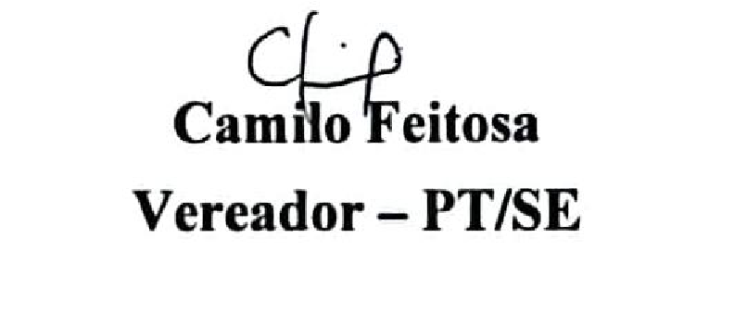

Praça Olímpio Campos, 74 – Centro, CEP 49010-010. Fone: 2107-4800.

